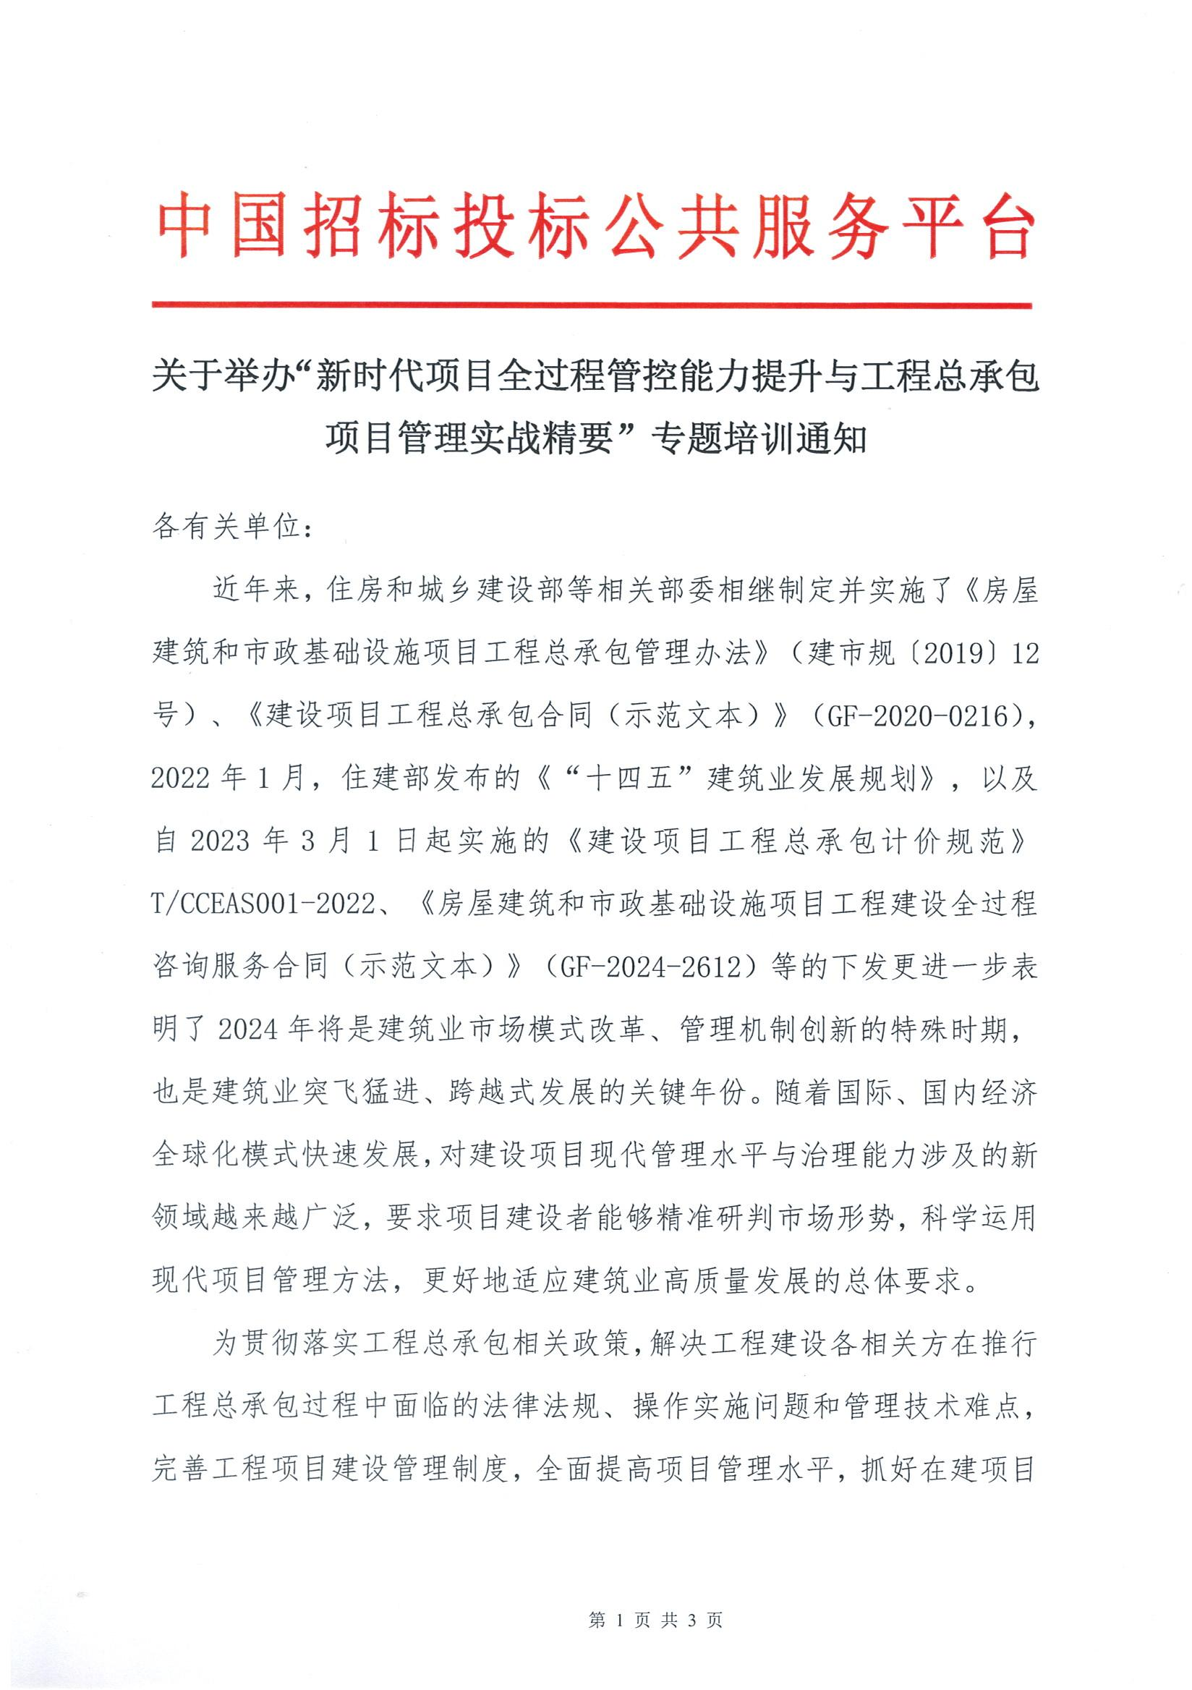

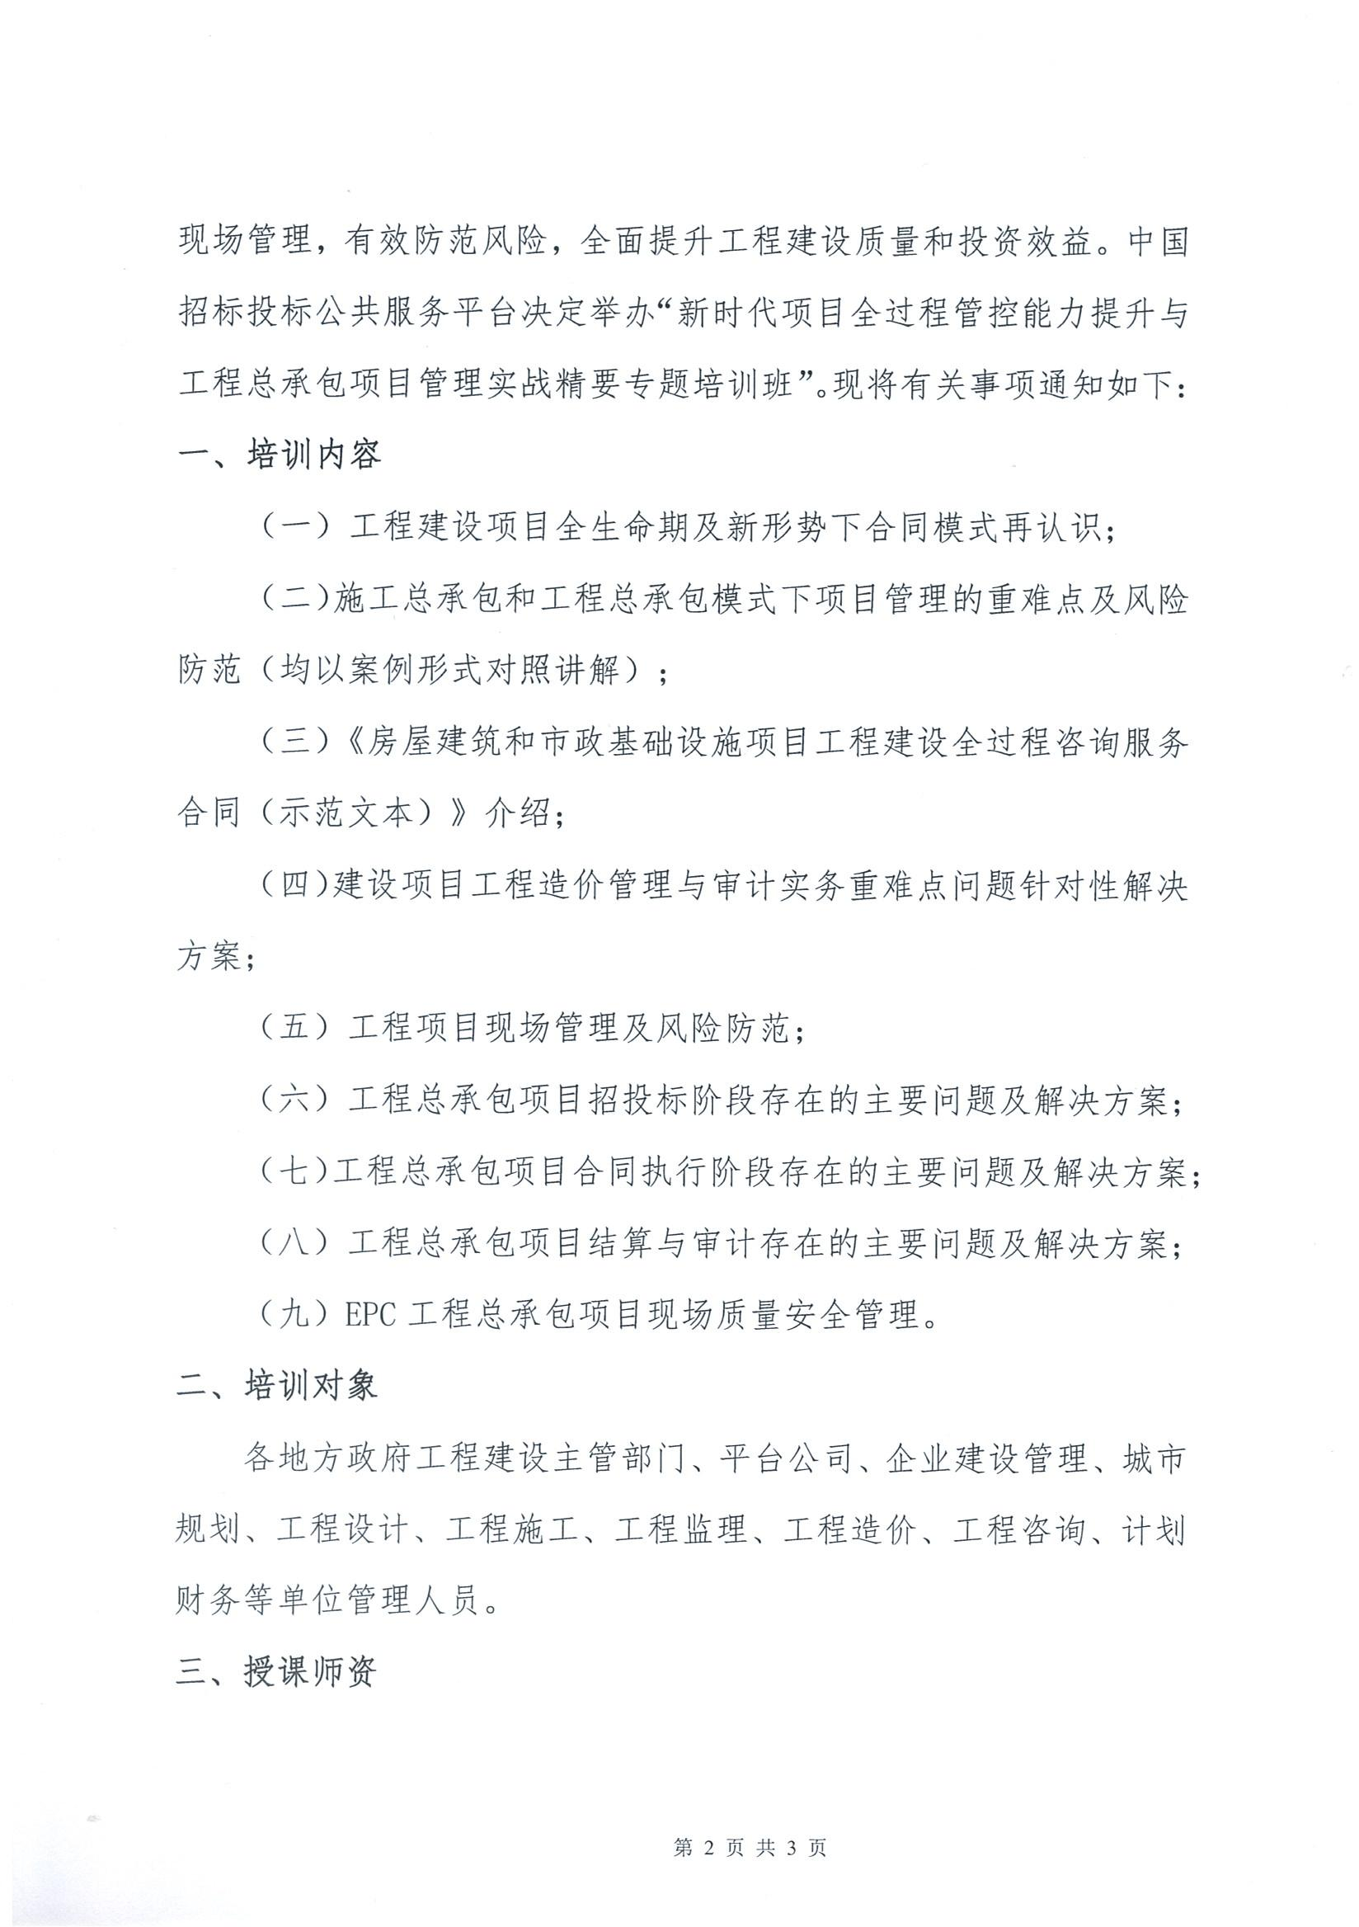

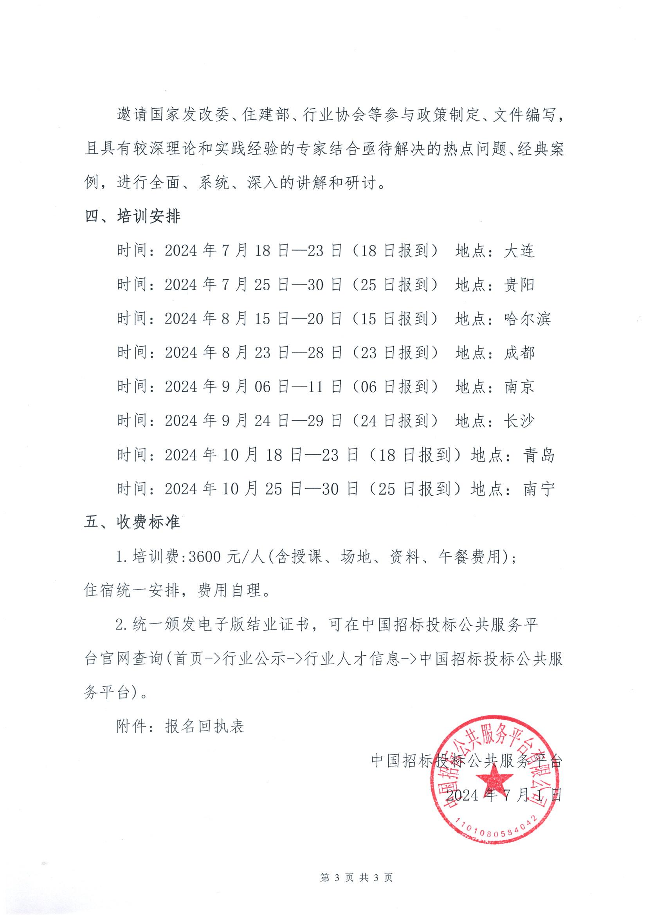

**附件1：**

“新时代项目全过程管控能力提升与工程总承包项目管理实战精要专题培训班”报名回执表

|  |  |  |  |  |  |
| --- | --- | --- | --- | --- | --- |
| *单位名称 |  | | | | |
| *审批人 |  | *职 务 |  | *手 机 |  |
| *联系人 |  | *职 务 |  | *手 机 |  |
| *姓 名 | *性 别 | *职 务 | *部 门 | *手 机 | |
|  |  |  |  |  | |
|  |  |  |  |  | |
|  |  |  |  |  | |
|  |  |  |  |  | |
|  |  |  |  |  | |
|  |  |  |  |  | |
| *发票要求 | □增值税普通发票 □增值税专用发票 | | | | |
| *发票信息  普票填写1-2  专票填写1-4 | 1.开票单位：  2.纳税人识别号：  3.地址、电话：  4.开户行、账号： | | | | |
| *住宿安排 | □单住 □自行 | | | *参会地点 |  |
| 汇款账户 | 户 名：北京众合至诚咨询有限公司  开户行：中国工商银行股份有限公司北京永定路支行  账 号：0200 0049 0920 0503 070（行 号：1021 0000 0499） | | | | |

**备注：**1.**此表可复制，汇总名单后发送至会务组**；

2.以上课题可提供企业内训并提供企业制度优化咨询服务；

3.联系人：郭磊 18701646027 邮箱：2952107154@qq.com

**附件2：**

**课程大纲**

**（一）工程建设项目全生命期及新形势下合同模式再认识**

1.我国工程建设体制的问题与改革；

2.工程建设项目生命期与寿命期；

3.现阶段我国推行工程总承包的本质及注意事项；

4.项目的立项与决策；

5.建设项目合同主要模式、适用环境及优缺点。

**（二）施工总承包和工程总承包模式下项目管理的重难点及风险防范（均以案例形式对照讲解）**

1.建设工程项目全过程实施流程介绍；

2.不同设计阶段发包投标的风险及合同模式的选择；

3.招标阶段主要工作及注意事项；

6.项目启动过程的主要工作、管理重难点；

8.项目策划阶段的主要工作及管理重难点；

9.项目设计阶段的工作、管理重难点；

10.项目采购阶段的工作、管理重难点；

11.项目施工阶段的工作、管理重难点；

12.项目试运行与收尾阶段的工作、管理重难点。

**（三）《房屋建筑和市政基础设施项目工程建设全过程咨询服务合同（示范文本）》介绍**

1.工程建设全过程咨询的再认识；

2.工程总承包与全过程咨询；

3.示范文本的主要条款介绍及合同签订的关键要素。

**（四）建设项目工程造价管理与审计实务重难点问题针对性解决方案**

1.投资概算与承包价格的费用结构对比分析；

2.工程承包价格的费用性质分析：按实核定与包干固定；

3.最高投标限价编制与监管的改革政策；

4.《24清标(征)》中关于合同形式的新规定及计价案例；

5.措施项目清单缺漏项与包干计价分析；

6.过程结算与过程支付的辨析与案例；

7.人材机调价时单价差与消耗量确定；

8.工程量增减与不平衡单价；

9.材料单价不合理情形下变更置换计价；

10.工程措施方案变更与优化的计价处理；

11.工程签证类型与计价处理；

12.材料设备认价性质界定与案例；

13.暂估价项目及总承包服务费计价案例；

14.营改增下工程计价与计税典型案例分析；

15.工程结算审计定性、职业责任及案例。

**（五）工程项目现场管理及风险防范**

1.项目规划与项目配套策划；

2.技术质量监控管理思路方法；

3.建设单位的主要工作及注意事项；

4.现场管理平面布置与风险防范；

5.施工图纸、工程量清单与施工技术文件风险规避方法；

6.工程质量、安全、进度、环境、造价集成管理方法；

7.工程反索赔、签证、变更、合理化建议的综合管理；

8.工程项目质量、安全、环境、进度的监督方式；

9.工程验收与工程结算实施的风险管控；

10.工程正面风险的利用与负面风险的规避方法；

11.项目标准化管理、信息管理与综合管理集成；

12.施工现场管理与项目知识管理提升。

**（六）工程总承包项目招投标阶段存在的主要问题及解决方案**

1.招投标的时机；

2.对合同模式的确定；

3.投标人资质和联合体要求；

4.发包人要求的编制；

5.关于费率和模拟工程量清单招标；

6.合同条款及招投标能否与《房屋建筑和市政基础设施项目工程总承包管理办法》矛盾；

7.工程总承包，专业分包的招投标；

8.前期勘察设计服务企业参加工程总承包的投标问题；

9.EPC项目对甲乙双方固有风险及管理重点；

10.项目核心要求招标指标与系统招标要求的策划；

11.EPC总承包与施工总承包评标的要点及建议；

12.投标方案的确定与文件的编制注意事项；

13.必须招标项目采用EPC总承包可否直接发包。

**（七）工程总承包项目合同执行阶段存在的主要问题及解决方案**

1.工程总承包项目各方的责任与管理界面；

2.关于项目的策划；

3.设计文件的审批；

4.采购资料的审批和甲供物资的管理；

5.工程项目的进度与工期的管理；

6.工程质量的管控；

7.工程总承包设计优化、设计变更的审批；节省或增加的费用分配及处理；

8.工程总承包项目包干范围内，变更导致工程量变化后的合同价款如何调整；

9.关于工程签证；

10.合同及联合体合同的起草注意点及案例分享；

11.合同策划与重点条款的设置；

12.合同核心风险识别与防范；

13.招标与投标、评标、中标后开工前主要工作及合同管理工作重点；

14.合同谈判策略及风险关注要点；

15.发包、专业承包、分包阶段合同风险识别防范；

16.EPC合同实施阶段履约风险和风险控制；

17.合同实施典型案例分析。

**（八）工程总承包项目结算与审计存在的主要问题及解决方案**

1.工程总承包项目的结算与审计原则；

2.按施工图/竣工图进行结算存在的问题；

3.关于设备材料价格变化的问题；

4.关于地下资料的问题；

5.关于对有经验的承包商的定义；

6.据实发生的现场未经财评认定的结算问题；

7.未完工程的结算问题；

8.包干红线范围内，概算漏项，财评评审后，能否调概问题

9.如果已经按照造价咨询机构的结论，全部支付完了工程款项，审计机关时候又提出审减的意见，问题的处理；

10.EPC合同定价、执行与结算管理；

11.《建设工程总承包计价规范》的基本指导作用；

12.工程费用组成、总价和单价组合合同；

13.工程总价计价方式与计价风险；

14.工程总承包变更与风险管理；

15.合同包干模式下的工程造价管理；

16.合同可调模式下的工程造价管理；

17.工程变更与EPC合同价的调整；

18.EPC工程移交及审计。

**（九）EPC工程总承包项目现场质量安全管理**

1.EPC工程开工及许可证新要求；

2.EPC工程质量安全及进度管理新要求；

3.EPC工程现场HSE管理意识及国际国内差异；

4.重大质量安全事故处理要求；

5.EPC合同文件优先次序；

6.工程变更与EPC总价调整；

7.EPC签证变更程序及控制要点；

8.EPC项目合同价格与支付；

9.EPC项目市场价格波动引起的调整；

10.EPC项目增量工程管理；

11.业主图纸错漏导致的纠纷处理；

12.清单问题索赔管理。